В УВД по САО состоялось открытие памятной мемориальной доски
05.10.2021
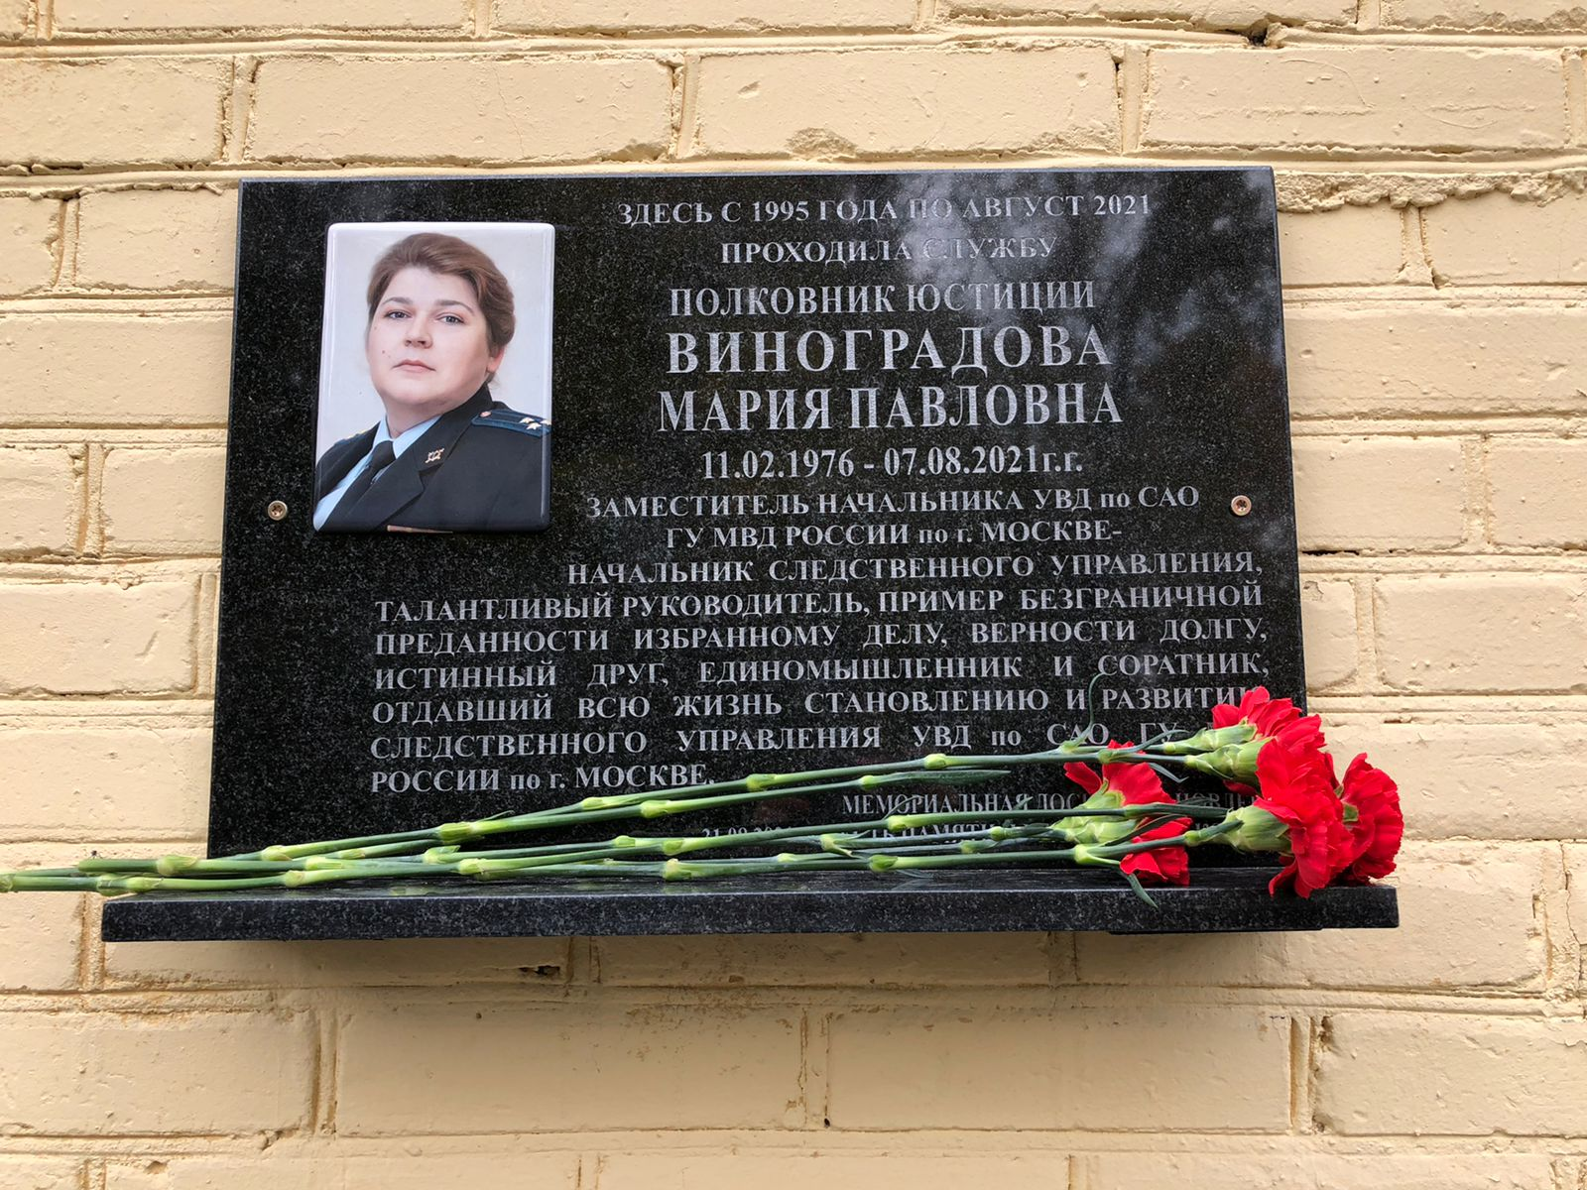
В здании Следственной части СУ УВД по САО ГУ МВД России по г. Москве в присутствии родных и близких, коллег и руководителей структурных подразделений ГУ МВД России по г. Москве, состоялось открытие мемориальной доски, посвященной памяти начальника Следственного управления УВД по САО полковника юстиции Марии Павловны Виноградовой, которая 07 августа 2021 года скоропостижно скончалась в возрасте 45 лет.
Смерть Марии Павловны стала тяжелой утратой для родных и близких, товарищей по службе. На работе она была большим специалистом своего дела. Верно и преданно отдавалась службе. Со вниманием относилась к каждому уголовному делу, возбуждаемому подчиненным личным составом следователей. На службе Мария Павловна была требовательным и справедливым руководителем, настоящим помощником начинающих сотрудников органов следствия. Высокого профессионализма Мария Павловна достигла благодаря своему трудолюбию и ответственному отношению к работе. Безупречное знание уголовного процесса и законодательства, тактичное умение отстоять свою точку зрения, бережное отношение к личному составу позволили Марии Виноградовой завоевать большое уважение среди коллег. Дома она была заботливой, доброй и любящей мамой четверых детей.
На памятном мероприятии врио заместителя начальника ГУ МВД России по г. Москве — начальника ГСУ полковник юстиции Александр Галицкий, обратившись к присутствующим, сказал, что Мария Виноградова полностью отдавалась работе, была и будет примером высокого профессионализма для молодого поколения следователей. Руководители Управления генерал-майор полиции Алексей Ионов и полковник внутренней службы Владимир Сухоставец произнесли теплые слова в память о Марии Павловне.
С памятным словом выступил председатель Совета ветеранов УВД Федор Павлич, напомнив, какой путь прошла Мария Виноградова. Родилась она в городе Москве 11 февраля 1976 года. На службу в органы внутренних дел поступила в октябре 1993 года, а с октября 1995 года пришла на службу в УВД по САО ГУ МВД России по г. Москве, окончив в 1998 году Юридический институт МВД РФ в г. Москве, пройдя путь от старшего следователя по расследованию организованной преступной деятельности, до заместителя начальника УВД по САО ГУ МВД России по г. Москве - начальника Следственного Управления УВД по САО.
В заключение памятного мероприятия все присутствующие посетили музей истории, находящийся в здании Управления на Выборгской улице. Силами сотрудников Отделения морально-психологического обеспечения в музее открыта новая экспозиция «Мы запомним ее такой…», куда вошли служебные и личные вещи Марии Павловны, архивные фотографии, награды и благодарности от руководства.
Светлая память о Марии Виноградовой навсегда останется в сердцах сотрудников УВД по САО ГУ МВД России по г. Москве и среди коллег подразделений ГУ МВД России по г. Москве.
Пресс-служба УВД по САО
(495) 609-03-29

Адрес страницы: http://begovoy.mos.ru/objavleniya/security/detail/10295901.html
Управа района Беговой города Москвы

